SPIS TRESCI
1. Wstęp 3
2. Fabuła 3
2.1. Ogólny zarys gry 3
2.2. Strony konfliktu 3
2.3. Ekonomiczna strona gry 4
2.4. Militarna strona gry 4
2.5. Elementy specjalne 5
2.6. Tryb rozgrywki wieloosobowej 5
3. Interfejs 6
3.1. Menu 6
3.2. Panel gry sieciowej 7
3.3. Ekran rozgrywki 9
4. Gra 11
4.1. Sterowanie 11
4.2. Dźwięki 11

Dane Dokumentu
Nazwa Projektu: | YAD2 – analiza biznesowa
Opracowany Przez: | Piotr Witosławski | Nr Wersji: | 0.2.0
Rola: | Szef zespołu | Data Wersji: | 2007-10-14
Sprawdzony Przez: |  | Data Przeglądu:
Historia Zmian
Nr Wersji | Data Wersji | Zmiany Wprowadził | Opis Zmian | Recenzent | Status
0.1.0 | 2007-10-14 | Piotr Witosławski | Utworzenie dokumentu
0.1.1 | 2007-10-14 | Radosław Stankiewcz | Dopisanie rozdziału „Militarne Strony Gry”
0.1.2 | 2007-10-14 | Adam Nowacki | Wprowadzenie numeracja działów
0.2.0 | 2007-10-14 | Adam Nowacki | Dopisanie podrozdziału „Ekran rozgrywki” i rozdziału „Gra”
0.2.1 | 2007-10-15 | Paweł Rokoszny | Dopisanie „fabuły” i „ogólnego zarysu gry”, draft „menu”
0.2.2 | 2007-10-16 | Kamil Ślesiński | Dopisanie „stron konfliktu”

Wstęp
Piotr Witosławski

(Pierdoły na początek, napisane przez moją skromną osobę)

Fabuła

Meritum każdej gry jest jej fabuła. Od tego zależy, czy gra będzie popularna, czy tylko będzie kolejną pozycją na sklepowych półkach. Fabuła „Yet Another Dune II” jest oparta na serii powieści Franka Herberta („Diuna”, „Mesjasz Diuny”, „Dzieci Diuny”, „Bóg-Imperator Diuny”, „Heretycy Diuny”, „Diuna Kapitularz”).
Osią gry jest pustynna planeta Diuna (z ang. „Dune”). Na tej planecie znajdują się bogate zasoby „przyprawy” – bardzo cennego surowca. Przyprawa to substancja o niezwykle skomplikowanej budowie chemicznej i działaniu na organizm. Zapachem i smakiem przypomina cynamon. Przedłużała życie i umożliwia poszerzenie granic świadomości, a w połączeniu z ćwiczeniami mentalnymi i fizycznymi pozwala na rozwinięcie nieludzkich wręcz zdolności, takich jak widzenie różnych wariantów przyszłości, czy kontakt z przodkami. Jest to jednak również powodujący silne uzależnienie narkotyk.
Diuna jest zamieszkała przez Czerwie pustyni – stworzenia przypominające swoim wyglądem węże. Ich długość sięga nawet 400m. Czerwie poruszają się ruchem pełzającym pod powierzchnią pustyni. Wydrążone przez nie korytarze są używane jako kanały irygacyjne. Fremeni (natywne ludy zamieszkujące Diunę) opracowali metodę wywabiania czerwi spod powierzchni i używania ich do transportu.
Przyznawanie prawa do wydobywania przyprawy leży w gestii Imperatora, a możliwość korzystania z tego prawa jest niezwykle lukratywnym przywilejem dla tego, kto je otrzyma. Gdy prawo wydobywania przyprawy przypadło Atrydom żyjącym od pokoleń na Kaladanie, trzeciej planecie Delty Pawia, nie mogli zrezygnować z takiej okazji, szczególnie, że to prawo było do tej pory wyłącznym przywilejem znienawidzonego przez nich rodu Harkonnenów.
Harkonnenowie czerpali wielkie korzyści z wydobycia przyprawy, a z Fremenów uczynili swych niewolników. Dla Atrydów była to szansa, z której nie mogli zrezygnować, nawet wobec ryzyka zagrożenia militarnego i otwartego konfliktu. Tak więc książę Leto Atryda przeniósł swój dwór oraz syna, Paula, na Diunę. 15-letni Paul udowodnił swoje zdolności przywódcze i żołnierskie. Miał też szczególną moc. Moc, której sam w pełni nie zrozumiał, a którą posiadał dzięki swojej matce, Jessice, członkini zakonu Bene Gesserit. Była to moc, nad którą zapanował szybciej, niż ktokolwiek mógł przewidywać.

Ogólny zarys gry

Gracz rozpoczynający rozgrywkę wciela się w dowódcę jednej z trzech rodów. Celem jego jest zapanowanie nad planetą. Musi zatem wyeliminować swoich przeciwników. W tym celu powinien zgromadzić jak największe zasoby przyprawy. Przyprawa ta zostaje zamieniona na środki pieniężne, co pozwoli mu na szybsze rozbudowanie bazy na planecie Diuna. Musi też tworzyć i dowodzić możliwie silnymi siłami zbrojnymi, aby uniemożliwić ataki pozostałych dwóch rodów na zajmowane przez siebie obszary oraz sam takie ataki przeprowadzać. Wygrywa ten gracz, który zostanie sam na planecie pokonując pozostałe, biorące udział w konflikcie, rody.

Strony konfliktu
W powieści Franka Herberta głównymi stronami konfliktu były rody Atrydów i Harkonnenów. Autor książki w wyraźny sposób zaakcentował różnice pomiędzy tymi dwoma rodami. Atrydzi przedstawiali się jako ludzie szlachetni i honorowi. Harkonneni natomiast byli uosobieniem tych cech, które są uznawane za negatywne – zdradzieccy, okrutni i bezwględni. W grze, w celu zwiększenia różnorodności rozgrywki, wprowadzono dodatkowy ród – Ordosów. Byli oni przedstawiani jako ród sprytny, knujący intrygi i preferujący skrytobójczą walkę.


Atrydzi – jest to najbardziej wyważony i wszechstronny ród, mający dostęp do większości technologii poza ciężką piechotą

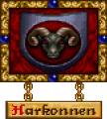

Harkonneni – głównym atutem jednostek jest ich wytrzymałość i siła rażenia, osiągnięte kosztem prędkości poruszania się jednostek



Ordosi – zwiększona prędkość jednostek okupiona słabą wytrzymałością jednostek

Ekonomiczna strona gry
Nie ma zwycięstwa bez silnego zaplecza ekonomicznego. Do funkcjonowania baz niezbędne będą przede wszystkim budynki dostarczające surowców oraz elektrownie wiatrowe. Ponadto gracz będzie miał do swojej dyspozycji całą gamę różnych budynków. Poniżej zostały one pokrótce przedstawione.

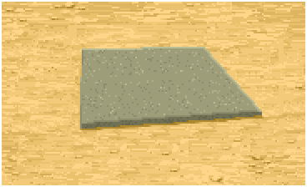 | Concrete Slab | Podkład pod wszelkiego rodzaju budynki spowalniający ich niszczenie
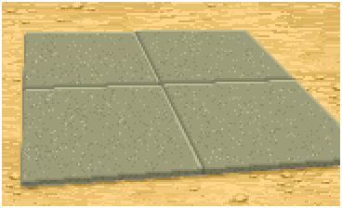 | Large Concrete Slab | j.w. ale większy i względnie szybciej wytwarzany
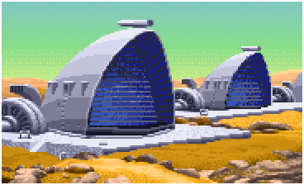 | Windtrap | Elektrownia napędzana wiatrem jest najlepszym źródłem energii na pustynnej planecie.
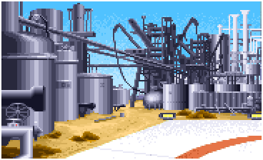 | Refinery | Razem z Harvesterami służy do pozyskiwania przyprawy.
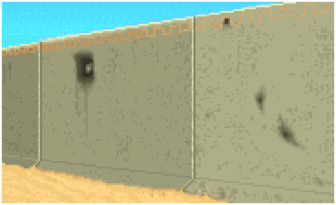 | Wall | Mur obronny.
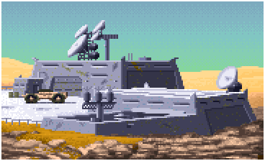 | Outpost | Radar będzie aktywował minimapę na której gracz będzie miał obraz całego pola bitwy.
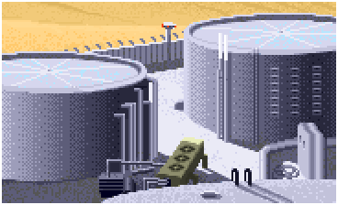 | Spice Silos | Silosy do przechowywania przyprawy.
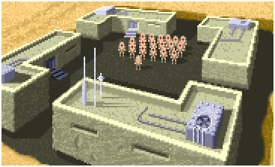 | Barracs | Baraki służą do budowania lekkiej piechoty, budynek dostępny wyłącznie dla Atrydów i Ordosów
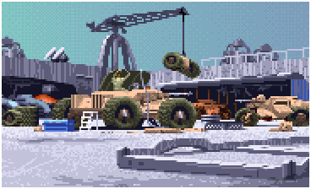 | Light Factory | Służy do tworzenia lekkich jednostek: Quadów, Trike’ów i Raider Trike’ów
 | WOR | Służy do budwy ciężkiej piechoty (Heavy Troopers), niedostępny dla Atrydów
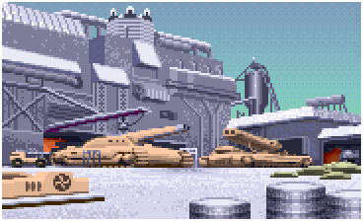 | Heavy Factory | Umożliwia budowanie ciężkich jednostek, takich jak czołgi
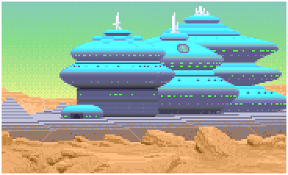 | House of IX | Budynek daje dostęp do ulepszeń, np. większa moc elektrowni
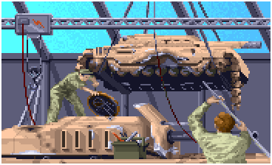 | Repair Facility | Naprawia uszkodzone jednostki.
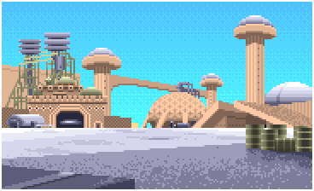 | Starport | Umożliwia zamawianie jednostek w Gildii Międzyplanetarnej, są one dużo droższe niż jednostki wyprodukowane we własnych budynkach
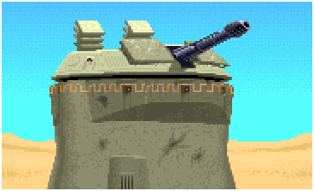 | Gun Turret | Wieżyczka naziemna.
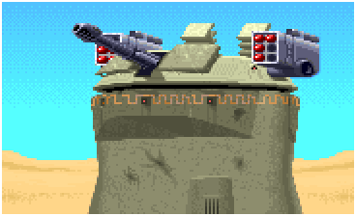 | Rocket Turret | Wieżyczka z wyrzutnią rakiet umożliwia atakowanie na większą odległość niż zwykła wieżyczka.
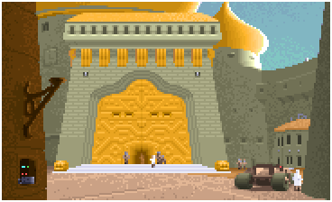 | Palace | Pałac daje dostęp do unikalnych zdolności każdej z ras.
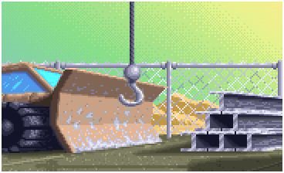 | Construction Yard | Podstawowy budynek dzięki któremu możliwe jest stawianie innych budowli.

Wymagania do zbudowania konkretnych budynków:

Bez wymagań:
Concrete Slab
Windtrap
Large concrete Slab
Windtrap jest wymagany do:
Refinery
Outpost
Refinery wymagana do:
Light Factory
Spice Silos
Starport
Outpost do:
Heavy Factory
Repair Facility
Wall
Turret
Rocket Turret
Barracks (Atrydzi/Ordosi)
WOR (Harkonneni)
Barracks wymagany do:
WOR (Ordos)
Light Factory:
Heavy Factory
Repair Facility
Starport:
House of IX
Palace

Militarna strona gry
Strony konfliktu różnią się nieznacznie pomiędzy sobą w grze. Trzon jednostek jest identyczny dla wszystkich, ale występuja unikatowe:
- Dla Atrydów: Sonic Tank, Ornithopter
- Dla Harkonnenów: Devastator, Heavy Troopers
- Dla Ordosów: Raider Trike, Deviator, Ornithopter, Heavy Troopers

Poniższa tabela przedstawia wszystkie jednostki w grze:
Nazwa | Opis | Atrydzi | Ordosi | Harkonneni | Koszt | Pancerz | Szybkość | Latanie | Siła ognia | Zasięg strzału | Specjalne możliwości
Infantry | Lekkie jednostki | Tak | Tak | Nie | Tani | Lekki | Wolne | Nie | Niska | Krótki | Brak
Troopers | Jednostki uzbrojone w wyrzutnię rakiet | Nie | Nie | Tak | Tani | Lekki | Wolne | Nie | Niska | Krótki | Brak
Trike | Najszybszy pojazd w grze | Tak | Tak | Nie | Tani | Lekki | Duża | Nie | Niska | Krótki | Brak
Raider Trike | Ulepszona wersja Trike | Nie | Tak | Nie | Tani | Lekki | Duża | Nie | Niska | Krótki | Brak
Quad | Szybki pojazd | Nie | Nie | Tak | Tani | Lekki | Duża | Nie | Niska | Krótki | Brak
Combat Tank | Idealne połączenie szybkości i siły ognia | Tak | Tak | Tak | Średni | Średni | Średnia | Nie | Średnia | Średni | Brak
Ornithopter | Jedyna bojowa jednostka latająca | Tak | Tak | Nie | Średni | Lekki | Duża | Tak | Średnia | Średni | Lata
Devastator | Najmocniejszy czołg w grze | Nie | Nie | Tak | Drogi | Cięzki | Wolny | Nie | Duża | Średni | Powoduje wybuch w momencie zniszczenia
Heavy troopers | Jednostki piechoty | Nie | Tak | Tak | Średni | Średni | Wolne | Nie | Średnia | Krótki | Brak
Siege Tank | Cięzki czołg | Nie | Tak | Tak | Drogi | Cięzki | Średnia | Nie | Duża | Średni | Brak
Sonic Tank | Czołg z działem sonicznym | Tak | Nie | Nie | Drogi | Lekki | Średnia | Nie | Duża | Średni | Jego fala soniczna niszczy wszystko na linii strzału
Deviator | Czołg umożliwiający przejęcie innych jednostek | Nie | Tak | Nie | Średni | Średni | Średnia | Nie | Brak | Średni | Pozwala przejąc jednostke na pewien czas
Rocket Launcher | Świetna uniwersalna broń | Tak | Nie | Tak | Drogi | Średni | Wolny | Nie | Duża | Duży | Brak
MCV | Pojazd umożliwiający budowanie baz | Tak | Tak | Tak | Drogi | Średni | Wolny | Nie | Brak | Brak | Po rozstawieniu, można budować budynki
Harvester | Zbiera przyprawę | Tak | Tak | Tak | Średni | Średni | Wolny | Nie | Brak | Brak | Brak

Elementy specjalne
Czerwie – żyjące na pustyni, osiągające gigantyczne rozmiary istoty potrafiące połknąć w całości pojazd mechaniczny

Spice bloom – miejsca dużego zagęszczenia masy przyprawowej, po zniszczeniu wybuchają i wydostają się z nich kolejne pokłady przyprawy

Tryb rozgrywki wieloosobowej

Największym atutem gry YAD 2 będzie nastawienie na współzawodnictwo między graczami w sieci Internet. Aby móc uczestniczyć w zabawie, należy najpierw połączyć się z serwerem i zarejestrować – podając unikalny login oraz hasło. W ramach serwera istnieć będzie system rozgrywek (liga), dzięki czemu gracze będą mogli wystawiać swoje umiejętności na próbę. Ponadto użytkownicy programu będą mogli uczestniczyć w grach, których wynik nie będzie uwzględniony w jego statystykach. Program umożliwiać będzie przejrzenie aktualnych rankingów i w czasie między rozgrywkami uczestniczyć w czacie. Podczas gry można będzie wywołać pauzę – dla wszystkich graczy gra zatrzymuje się, nie mogą wykonywać oni żadnych akcji poza wywołaniem menu gry. Każdy z uczestników zabawy będzie mógł w dowolnej chwili wznowić rozgrywkę. Liczba możliwych wywołań opcji pauza jest ograniczona do dwóch, aby gracze nie uprzykrzali sobie wzajemnie zabawy.

    - Gry rankingowe

Aby uczestniczyć w grze rankingowej użytkownik w pierwszej kolejności będzie musiał wybrać typ rozgrywki: 1 na 1, 2 na 2, 3 na 3, rasę, którą będzie grał oraz planszę. Następnie program – serwer zajmie się wyszukiwaniem odpowiednich przeciwników, którzy wybrali identyczne parametry, oraz znajdują się na podobnym miejscu w rankingu (tak, aby gracze początkujący \ niezaawansowani nie musieli walczyć z trudnymi przeciwnikami). Gdy znajdzie wszystkich uczestników, gra się rozpoczyna. Za zwycięstwo w rozgrywce zwycięski uczestnik \ drużyna, otrzymuje punkty zwycięstwa, obliczone na podstawie miejsca w lidze pokonanych przeciwników. Gdy któryś z graczy się rozłączy, będzie traktowany jako pokonany, jego przeciwnik \ drużyna przeciwna otrzyma punkty zwycięstwa, jeśli dalsza rozgrywka nie może być toczona (tzn. pozostała na placu boju tylko jedna drużyna \ przeciwnik). Ilość punktów zwycięstwa, liczba zwycięstw i porażek dla każdego gracza przechowywana będzie na serwerze. Będzie ona umożliwiać obliczenie poziomu gracza – a na podstawie poziomu – miejsca w lidze.

    - Gry dowolne

Gry dowolne różnić się będą od rankingowych pod kilkoma względami. Zwycięstwa i porażki nie będą uwzględniane w statystykach graczy, gracze nie będą dobierani w gry losowo i możliwe będzie rozgrywka przy niesprawiedliwym rozkładzie sił (czyli np. 3 na 1).

Interfejs

Menu

Poniżej przedstawione są ekrany menu, które będą się pojawiać w trakcie gry.
Menu gry jest nastawione na poruszanie się po nim kursorem myszy. Wybranie odpowiedniej opcji odbywa się poprzez pojedyncze kliknięcie na niej.

Menu główne gry
Menu główne gry będzie miało wygląd, jak na poniższym rysunku:

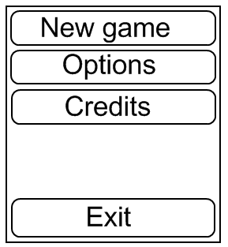
New Game – powoduje przejście do ekranu rozgrywki sieciowej (opisany później)
Options – przejście do ekranu opcji gry
Credits – wyświetla informację o autorach gry
Exit – opuszczenie gry

Ekran opcji

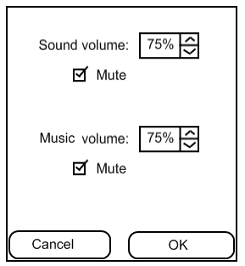
Użytkownik ma do dyspozycji opcje regulowania głośności dźwięków gry oraz muzyki tła. Może też całkiem wyciszyć dźwięki.

Opcje dostępne w trakcie gry
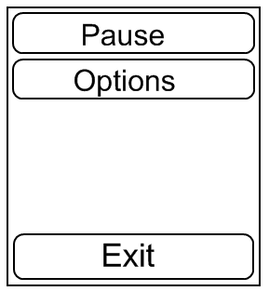
Pause - zapauzuje grę; użytkownik ma ograniczone możliwości pauzowania gry, ponieważ gra odbywa się przez sieć z innymi użytkownikami
Options - ekran opcji (jak w głównym menu gry)
Exit - zakończenie gry i wyjście od razu do systemu operacyjnego.

Ekran pauzy
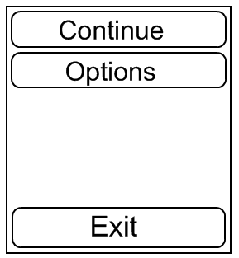
Ekran wyświetlany jest, jeśli gra jest zapauzowana. Widoczny jest dla każdego użytkownika, przez co uniknie się sytuacji, gdzie jeden użytkownik jest nieobecny, a reszta umacnia swoje siły w grze. Dodatkowo, dowolny użytkownik może w dowolnym momencie przerwać pauzę wznawiając grę.

Panel gry sieciowej

Po wybraniu opcji „Nowa Gra” oczom gracza ukazuje się ekran logowania:

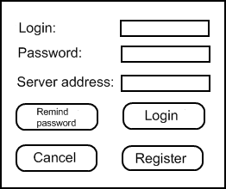

Umożliwia on podanie rejestrację i zalogowanie na odpowiednim serwerze. Gdy wybrana zostanie opcja Register, pojawi się okno rejestracji:

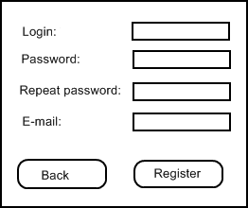

Po wpisaniu loginu, dwukrotnie hasła oraz adresu e-mail i wciśnięciu przycisku Register użytkownik zostanie zarejestrowany na serwerze pod warunkiem, że login, który podał jest unikatowy. Adres e-mail jest niezbędny do przywrócenia hasła do konta.
Po zalogowaniu ukazuje się główne okno:

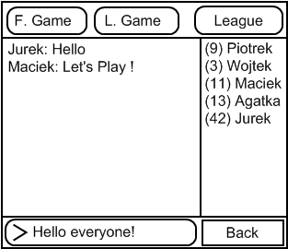

Lewa część okna odpowiada za czat między użytnikami. Po prawej stronie znajduje się lista użytkowników – po wciśnięciu imienia dowolnego z nich otworzy się okno ze statystykami: loginem, liczbą zwycięstw i porażek. Wciśnięcie przycisku League spowoduje wyświetlenie tabeli ligowej gry. Wciśnięcie F.Game powoduje rozpoczęcie przejście do panelu definicji rozgrywki dowolnej, wciśnięcie przycisku L.Game powoduje przejście do ekranu definicji rozgrywki ligowej.

Ekran rozgrywki ligowej przedstawia się następująco:

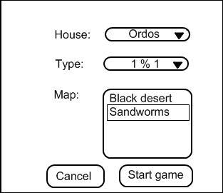

Po wybraniu opcji „Start game” następuje oczekiwanie na znalezienie odpowiednich graczy, które w każdym momencie można przerwać.

Ekrany rozgrywek dowolnych:
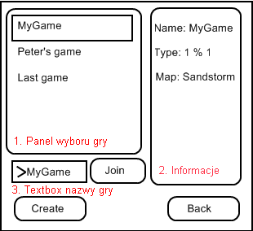

W panelu wyboru gry gracz będzie miał możliwość wyboru, do jakiej publicznej gry chce dołączyć. Jeśli chce dołączyć do gry prywatnej, będzie musiał wpisać ją przy pomocy klawiatury do odpowiedniego okienka. Wciśnięcie przycisku Create spowoduje przejście do ekranu tworzenia gry:

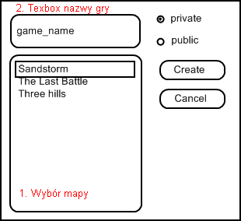

Użytkownik przy pomocy kontrolek wybiera odpowiednią mapę, wpisuje nazwę gry, a także zaznacza, czy jest to gra prywatna, czy też publiczna. Po wciśnięciu przycisku Create otwiera się okno oczekiwania na graczy:

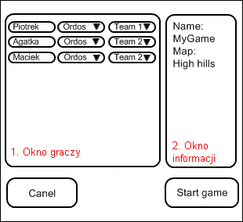
Wykorzystywane jest ono przy dołączaniu do gry. Po jego lewej stronie znajdują się gracze, którzy dołączyli do gry. Mają oni możliwość wyboru rasy i drużyny w której będą grać. Gdy każdy z graczy naciśnie przycisk „Start game” rozgrywka się rozpoczyna.

Ekran rozgrywki
Poniżej widoczny jest przykładowy ekran rozgrywki w trakcie gry (ekran w ostatecznej wersji gry może odbiegać od poniższego ekranu, jednak opisane elementy zostaną zachowane):
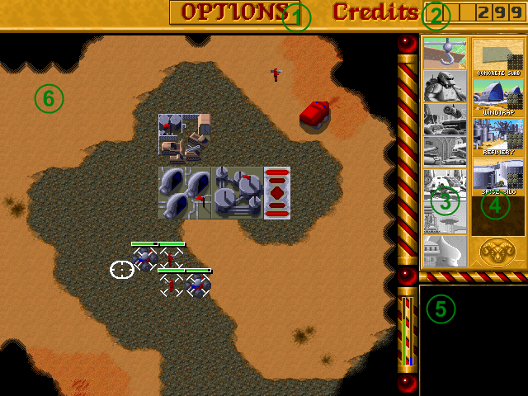

1 – przycisk otwierający menu dostępne dla użytkownika w trakcie gry (patrz 4.1)

2 – ilość dostępnych w grze kredytów, używanych m.in. do budowy nowych obiektów i jednostek (patrz 3.3)

3 – wybór kategorii obiektu/jednostki do zbudowania.
Zmiana w tym panelu powoduje zmianę widocznych budowli/jednostek do wybrania w panelu 4. Jeśli jakaś kategoria jest niedostępna dla gracza (np. nie wybudowano jeszcze budynków, w których można szkolić jednostki bojowe) to jest ona wyszarzana

4 – wybór budowli/jednostki do postawienia.
Widoczne są tylko budowle/jednostki, które gracz może zbudować. Wybór opcji LPM oznacza rozpoczęcie budowy danej jednostki/budowli. Jest ona stopniowo odszarzana, a następnie w przypadku budynków pojawia się na niej napis „PLACE ON MAP”. Wybór wtedy tej opcji LPM i następnie klikniecie LPM w miejsce na mapie, w którym budowa obiektu jest dozwolona oznacza pojawienie się tam danego budynku. W przypadku jednostek bojowych po wyszkoleniu jednostka pojawia się od razu w pobliżu obiektu, w którym może być tworzona (jeśli jest więcej niż jeden takich obiektów, pojawia się przy obiekcie wybudowanym na mapie w pierwszej kolejności)

5 – podgląd całej mapy rozgrywki z zaznaczonymi budynkami i jednostkami, tzw. radar
Na mapie odzwierciedlony jest stan odkrytego terenu walki (nie odkryte tereny zaznaczone są na czarno). Widoczna jest również ramka, która wskazuje, jaki obszar aktualnie jest obserwowany na ekranie pola rozgrywki. Mapa używana jest także przy nawigacji. Wybranie LPM danego punktu na mapie automatycznie przesuwa obszar widoczności na ten punkt.

6 – właściwa plansza rozgrywki (pole walki)
Na ekranie pola walki można obserwować wycinek planszy, na której prowadzone są działania. Widoczny jest na nim teren, budynki, jednostki oraz wszelkie zjawiska i efekty graficzne. Na ekranie można nie tylko śledzić przebieg potyczki, ale także zaznaczać jednostki i budynki. Po wybraniu budowli/jednostki LPM nad jednostką/budowlą pojawi się pasek stanu reprezentujący ilość energii, jaka pozostała jednostce/budowli. Nie odkryte obszary na ekranie są zasłonięte czarną mgłą (czarny teren).

Gra

Sterowanie

    - Mysz

Mysz jest najważniejszym elementem sterowania. Za pomocą LPM można wybierać opcje w dowolnym menu, panelu sterowania oraz wybierać punkt na mapie. Na ekranie pola walki można nim zaznaczać dowolne własne jednostki, pojedynczo – klikając na daną jednostkę lub całe grupy – zakreślając prostokąt (cały czas trzymając wciśnięty LPM). Można zaznaczać także budynki – jeden na raz. Przesuwając myszką maksymalnie w dół, w górę, w lewo lub w prawo, można przesuwać odpowiednio obszar pola rozgrywki, widoczny na ekranie. PPM jest natomiast przyciskiem akcji. Mając już zaznaczone jednostki, można nim wskazać miejsce, do którego mają się udać, cele do zaatakowania (jednostki bojowe).

    - Klawiatura

Za pomocą klawiatury (strzałki) można przemieszczać się po ekranie pola rozgrywki – zmieniać obszar widoczny na ekranie pola walki.

Dźwięki

W grze zostaną użyte i zaimplementowane dźwięki pochodzące z oryginalnego „Dune II”, tzn. w trakcie będzie można usłyszeć m.in. następujące elementy rozgrywki:
- wybór odpowiedniej opcji w menu / kliknięcie myszką
- ruch jednostki
- potwierdzenie przyjęcia przez jednostki rozkazu
- rozpoczęcie budowy danego obiektu/jednostki
- zakończenie budowy danego obiektu/jednostki
Dodatkowo w tle, dla uprzyjemnienia rozgrywki słyszalna będzie muzyka.

???????????? d

